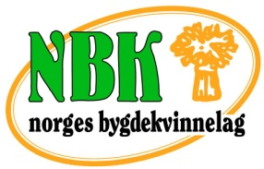
I år slår vi sammen SOMMERMØTET og TUR til Peder Balke-senteret søndag 26.mai. VELKOMMEN
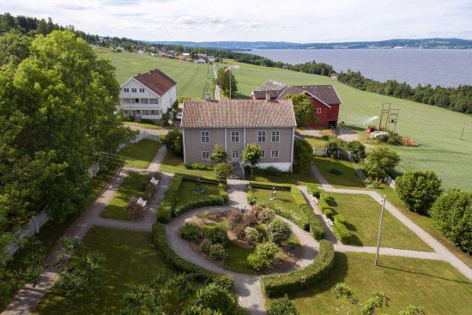

PROGRAM
Peder Balke – senteret er Østre Toten kommunes kunst-og kultursenter, etablert i 1986. I tillegg til å forvalte og formidle veggmaleriene av Peder Balke, vises også aktuell samfunnskunst. Åpningstider søndager: kl.12 - 16
- Vi reiser med privatbiler
fra Moelv stasjon kl.11
- Omvisning kl.12
(tar ca.1 time )
- Lunsj i kafèen Peders fristelser
- Butikk,fint uteområde – vi bruker
litt tid her.

PRIS:Guiding kr.100 + kr. 100 til den som kjører ( Det er fint om du sier fra om du kan kjøre ) Maten betaler du selv!
Kom og bli med! - og meld deg på snarest og innen lørdag 18.mai!
Jorunn tlf. 92611748
Marit tlf. 48269705

